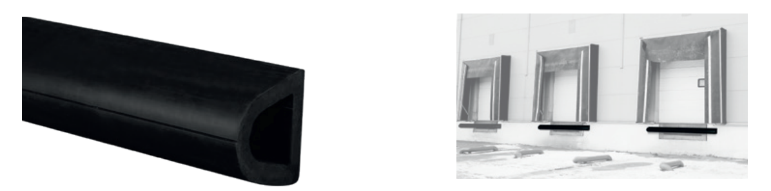

DESCRIPTIF-TYPE

ELASTO’PUNCH 100D
PARE-CHOCS - HAUTEUR 100 MM

- Description : fourniture et pose d’un pare-chocs arrondi de forme D en élastomère thermoplastique souple et lisse (de type Elasto’Punch 100D de SPM). Il est constitué d’un profilé d’une hauteur de 100 mm et d’une épaisseur de 90 mm, coloré dans la masse de 14 mm d’épaisseur, ce qui lui confère d’excellentes propriétés antichocs et une bonne résistance au vieillissement et aux UV. La finition est assurée par des embouts et des obturateurs cache-vis en élastomère thermoplastique lisse.
- Environnement : sa formulation est exempte de métaux lourds y compris de plomb & d’étain, de BPA, de PBT permettant de recycler 100 % des chutes.
- Coloris : noir
- Mode de pose : par vissage.

